Českomoravská kynologická unie
Českomoravská kynologická jednota
Českomoravská myslivecká jednota, z. s.
Okresní myslivecký spolek ČMMJ Ostrava, z. s.
Severomoravská pobočka KCHNKO ČR, z. s.

pořádají ve dnech
19. – 20. srpna

XXVII. ročník mezinárodní soutěže ohařů
Moravskoslezský pohár
(Všestranné zkoušky ohařů)

se zadáváním titulu CACT, res. CACT
pro všechna plemena ohařů

v honitbách MS NIMROD Klimkovice, MS Poodří – Polanka nad Odrou, MS OSTŘÍŽ Ludgeřovice, LESY ČR

Organizační výbor MSP:

ředitel zkoušek: Josef Langer, předseda MS NIMROD Klimkovice

kontaktní a pověřená osoba: Zuzana Nedavašková, tel: +420 724 154 529, nedavaskovi@seznam.cz

ekonom: Marcela Vozňáková

pořadatelské zajištění: členové MS Nimrod Klimkovice, MS Poodří |Polanka, MS OSTŘÍŽ Ludgeřovice
Veterinární služba: MVDr. Roman Zedek

Zpracování výsledků: OMS Ostrava

Místa prací:

centrum: Hostinec u Buroně - Mexiko
GPS 49. 8069156N, 18.1194306E

Práce v poli: honitba MS NIMROD Klimkovice

Práce na vodě: honitba MS Poodří Polanka

Práce v lese: honitba Lesy ČR – zajišťuje MS OSTŘÍŽ Ludgeřovice

Sbor rozhodčích deleguje ČMKJ na návrh pobočky KCHNKO ČR

PROGRAM XXVII. ročníku MSP

Sobota 19. 8. 2023

7:00 sraz a prezentace účastníků – Hostinec u Buroně – Mexiko,
GPS 49.8069156 N, 18.1194306E

Snídaně, veterinární přejímka, porada rozhodčích

8:00 slavnostní zahájení MSP

8:30 odjezd do honiteb

17:00 ukončení 1. dne soutěže, možnost posezení v Hostinci u Buroně – Mexiko

Neděle 20.8.2023

7:00 snídaně Hostinec u Buroně – Mexiko

8:00 zahájení 2. dne MSP, odjezd do honiteb dle disciplín

17:00 vyhlášení výsledků a slavnostní ukončení XXVII. ročníku MSP

Ubytování

Ubytování není předem zajištěno. Vůdci si jej zajišťují individuálně.

Stravování

V centru MSP Hostinec u Buroně – Mexiko, Centrum lesních prací je zajištěno stravování pro všechny účastníky MSP.

Doprava

Během zkoušek si vůdci a korona zajišťují dopravu do honiteb vlastními prostředky.

Podmínky soutěže

I.
Soutěže se může zúčastnit nejvýše 24 psů a fen NKO, z toho 5 z pořádajícího OMS. Na zkouškách může být zadán titul CACT a res. CACT všem plemenům ohařů. Titul není nárokový, o jeho přidělení rozhoduje sbor rozhodčích. Uděluje se za mimořádný výkon, MSP se mohou zúčastnit všechna plemena ohařů s platným PP, vystaveným plemennou knihou členských států FCI po dosažení věku 10 měsíců a po předchozím úspěšném složení PZ nebo LZ. Psům, kteří se VZ zúčastní poprvé, může být zadána lovecká upotřebitelnost.

Vedoucí psa musí mít s sebou všechny pomůcky stanovené zkušebním řádem, průkaz původu psa a musí být vhodně ustrojen. Vůdce psa se zbraní, musí mít s sebou doklady potřebné k nošení zbraně. Vůdci psa, který nebude mít svou zbraň ani svého střelce bude přidělen střelec za poplatek 300. Vůdce beze zbraně je povinen toto oznámit v přihlášce. Pořadatel ze zkoušek vyloučí psy, jejichž původ a totožnost není možné doložit průkazem původu, psy nemocné, poraněné, slepé, hluché, podvyživené, zesláblé, feny březí více jak 30 dní a feny do 50 dnů po porodu, háravé feny, psy s kupírovanýma ušima za účelem změny vzhledu, psy agresivní.

II.

Podmínky výběru psů na MSP: Soutěže se může zúčastnit nejvýše 24 ohařů plemene NKO bez rozdílu stáří, zkouší se dle ZŘ pro VZ ohařů. V případě nenaplnění počtu NKO se doplní stanovený počet ohařů z jiných plemen. Pořádající OMS ČMMJ má předností právo výběru pro 5 psů jakéhokoliv plemene ohařů. Z přihlášených NKO z ČR mají přednost kandidáti chovu a chovní psi a chovné feny. Z ostatních psů a fen ti, kteří absolvovali VZ. U účastníků z ČR mají přednost členové KCHNKO ČR, kteří v tomto klubu zapisují vrhy a evidují chovné jedince. Zahraniční účastník musí mít zkoušky na úrovní LZ, PZ nebo VZ. O výběru psů na tuto soutěž rozhodne výbor Severomoravské pobočky KCHNKO ČR.

III.
Přihlášku s oboustrannou kopií PP zašlete e-mailem případně poštou na adresu OMS Ostrava, Starobělská 103/461, 700 30 Ostrava – Zábřeh, ostrava@cmmj.cz
Výběr psů bude proveden komisí stanovenou výborem Severomoravské pobočky KCHNKO ČR, z. s. Výbor si vyhrazuje právo na výběr psů na tuto soutěž. Vůdci budou vyrozuměni do 31.7.2023
IV.
Poplatek činí 5000,- Kč, pro členy ČMMJ a KCHNKO je poplatek 2500,- Kč
Přihlášky se uzavírají 25. 7. 2023 Po uzávěrce přihlášek bude proveden výběr na zkoušky vybraní vůdci uhradí poplatek za zkoušky do 3.8.2023, jinak bude povolán náhradník.
Poplatek uhraďte bankovní na účet OMS Ostrava č. ú. 221950747/0600, případně hotově na sekretariátě. Pro platbu použijte VS 99410
V případě neúčasti na zkouškách se poplatek nevrací – bude použit na uhrazení nákladů spojených s pořádáním zkoušek.

Všeobecná ustanovení
Zkouší se dle platného zkušebního řádu platného od 1. 1. 2020. Na zkouškách se zadává lovecká upotřebitelnost.
Při podání protestu proti porušení ZŘ musí být složena jistina ve výši 1000 Kč

Pokyny pro vůdce

- Vůdce psa musí mít u sebe:
- PP psa a očkovací průkaz/ PET pas
- Vybavení dle zkušebního řádu
- Lovecký lístek, zbrojní průkaz, průkaz zbraně a pojištění (pokud vlastní)

- Vůdce se dostaví k soutěži včas. Musí být vhodně ustrojen!

- Vůdce psa plně zodpovídá za škody způsobené svým psem.

- Přeprava zvířat musí být prováděna v souladu se zákonem č. 246/1992 Sb. Na ochranu zvířat proti týrání ve znění pozdějších předpisů. Pořadatel neručí za ztrátu ani zranění psa, ani nepřejímá povinnost krmení a napájení psa.

Veterinární podmínky účasti na zkouškách:

Všichni zúčastnění psi musí být klinicky zdraví

Psi majitelů z ČR musí mít očkovacím průkazem (dle § 64 veterinárního zákona) nebo pas zvířete v zájmovém chovu, kde bude povrzena vakcinace proti vzteklině, a zvíře bude v imunitě proti této nákaze dle doporučení výrobce vakcíny.
Psi majitelů z členských zemí EU a třetích zemí musí splňovat podmínky dané nařízením Evropského parlamentu a rady č. 998/2003 ze dne 26.5.2003 v platném znění.

- Veterinární přejímku psů provede veterinární lékař, kterého zajistí pořadatel Psi, kteří neprošli ve stanovené době veterinární přejímkou, se nesmí akce zúčastnit.

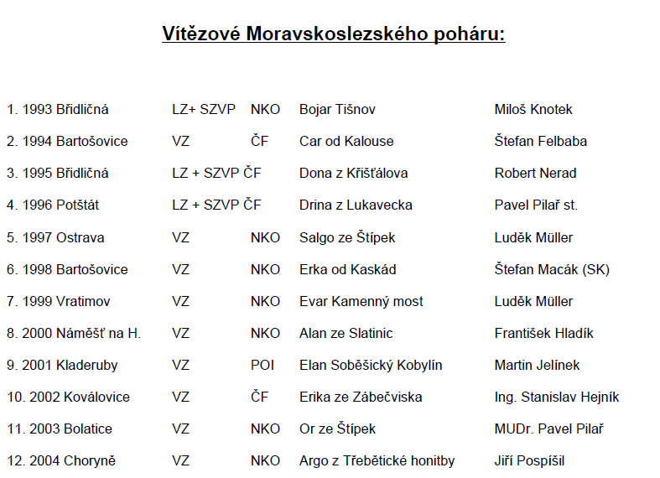
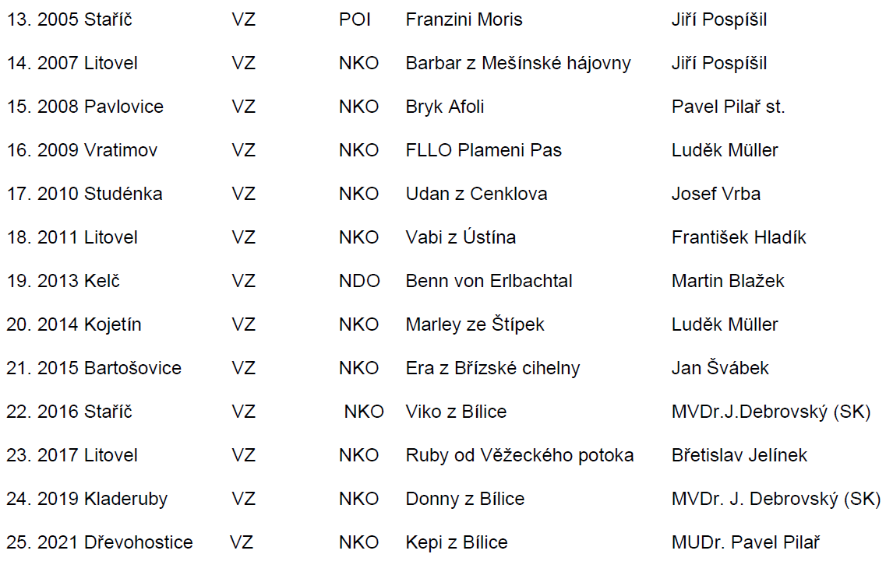
26. 2022 Nový Jičín VZ NKO Diana od Ořechového listu MVDr. Michal Pumprla

